Analise as imagens:
Imagem 1
Alegoria do Império Brasileiro, escultura em terracota de Francisco Chaves Pinheiro, professor da Imperial Academia de Belas Artes. A obra é de 1872.
Museu Nacional de Belas Artes, Rio de Janeiro.
PINHEIRO, Francisco Chaves. Alegoria do Império Brasileiro. Disponível em http://d3swacfcujrr1g.cloudfront.net/img/uploads/2000/01/000515003013.jpg

Imagem 2
Charge de Angelo Agostini
Revista Ilustrada, 1880
BALABAN, Marcelo. Poeta do Lápis – Sátira e Política na Trajetória de Angelo Agostini no Brasil Imperial (1864-1888), pág. 414.
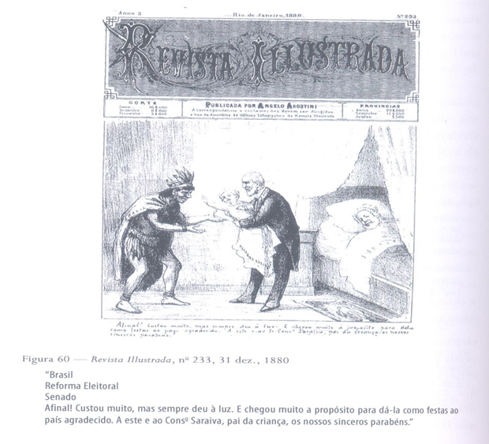

Imagem 3
Cartilha para alfabetização criada por Pinheiro Aguiar, professor da escola primária no Rio de Janeiro, em 1877. O método associava imagens, considerados pelos românticos a matriz da nossa nacionalidade, com textos que incentivavam o amor e o respeito ao país.
Revista Nossa História, São Paulo: Vera Cruz, Ano 2, N.14, P 80, Dez. 2004.

